 |  | Ref. N.º _______ Data de Execução: _______/____/____

Controlo de Execução
 |  |  |  |  | 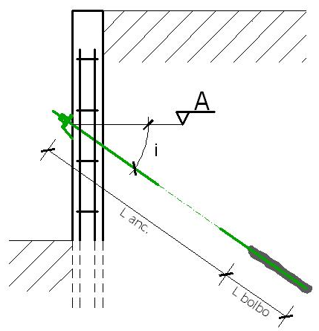
Data: |  |  | Furação: _______/____/____

Ref. Painel:

Nível:

Cota da cabeça:

Ângulo de furação:

Comprimento do cabo de ancoragem:

Bolbo de Selagem
Data de injecção: |  |  | _______/____/____

Comprimento de selagem:

Pressão utilizada:

Consumo de calda:

Pré-Esforço
Data do pré-esforço: |  |  | _______/____/____

Tensão de pré-esforço aplicada:

Tipo de cabo:
Observações:

